桃園縣楓樹國小品格核心價值學習步道
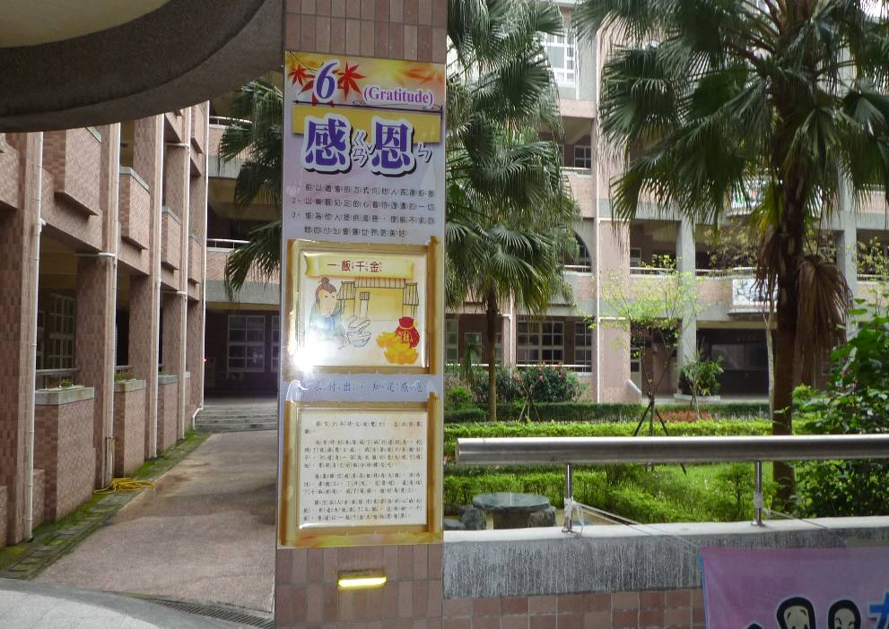
品格核心價值學習步道
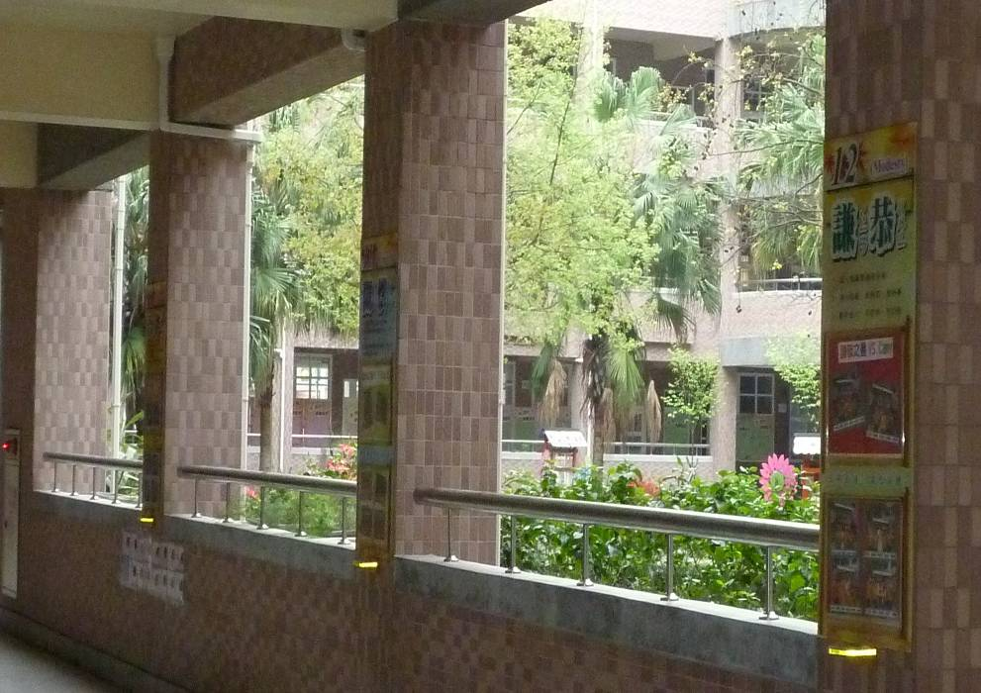
品格核心價值學習步道

